#### *Рекомендации родителям по развитию положительных эмоций у ребенка*

***Муниципальное бюджетное дошкольное образовательное учреждение «Детский сад №14 р.п. Александро-Невский»***

**Адрес:** *391040, Рязанская область, Александро- Невский район, р.п Александро-Невский ул. Солнечная, д. 25*

**Телефон:** *8 (49158) 22-0-80*

**e-mail *:*** zakharova-vera2014@mail.ru

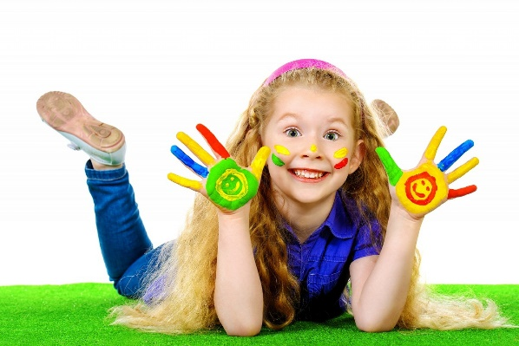  

*Муниципальное бюджетное*

*Дошкольное образовательное учреждение*

*детский сад «Сказка»*

*р.п. Александро-невский*

**«Эмоции существенным образом влияют на здоровье и жизнь человека. И от того, каким качеством обладают наши эмоции (позитивные они или негативные) зависит качество нашей жизни»**

### C:\Users\1\Desktop\родительское собрание\dlyavasroditeli.png

### 



**Любовь – Доверие – Понимание – Поддержка – вот составляющие успеха наших детей.**

## Станьте для своего ребенка примером для подражания в проявлении положительных эмоций по отношению к членам своей семьи и к другим людям.

## Обнимайте и целуйте своего ребенка в любом возрасте.

## Не разговаривайте со своим ребенком равнодушным и безразличным лицом.

## Проводите со своим ребенком достаточное количество времени, и не сетуйте на то, что у вас этого времени нет.

## Заводите в семье свои красивые, добрые и светлые ритуалы общения, которые сделают вашу жизнь и жизнь вашего ребенка теплее и радостнее.

***Ритуалы, которые нравятся детям:***

* *перед уходом в школу получить объятие родителей и напутственное слово или жест, в котором будет маленькая тайна взрослого и ребенка;*
* *придя из школы, рассказать о своих удачах и проблемах и получить слова поддержки и участия за чашкой чая;*
* *в выходной день обсудить прожитую неделю и ее значение для детей и родителей;*
* *посидеть в сумерках при свечах с мамой и папой;*
* *на ночь услышать доброе пожелание;*
* *в свой день рождения получать сюрпризы и устраивать их для других членов семьи;*
* *вместе с мамой готовить к празднику и печь красивый торт, а с папой просто поговорить по душам;*
* *посидеть с мамой и папой, взявшись за руки во время своей болезни и попросить у них любимую еду или что-то такое, что очень давно хотелось.*

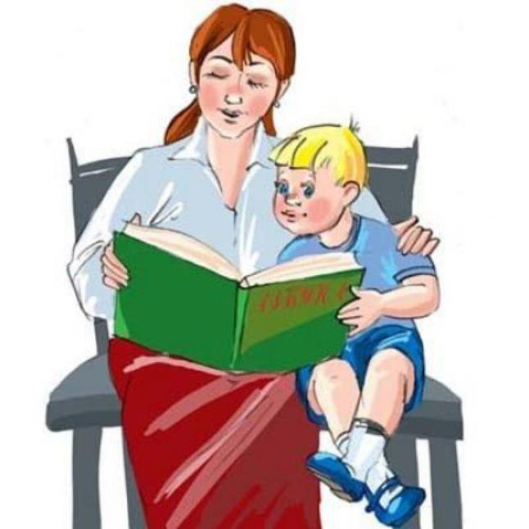

#### *«Рекомендации по развитию положительных эмоций»*

***Папы и мамы! Дедушки и бабушки! Помните!***

*1. От повторяющихся знаков приветствия, одобрения, любви и принятия у ребенка складывается ощущение: «со мной все в порядке», «я - хороший», а от сигналов осуждения, неудовольствия, критики - ощущения «со мной что-то не так», «я плохой».*

*2. Душевная копилка ребенка работает день и ночь. ЕЕ ценность зависит от того, что мы туда бросаем*

1. *Даже требования, которые вы предъявляете должны, должны быть наполнены любовью и надеждой.*
2. *Научитесь слушать своего ребенка в радости и в горести.*
3. *Наказывая своего ребенка, оставайтесь рядом с ним, не избегайте общения с ним.*